**Proyecto de Aduana de Chile**

**(DAS) Documento Arquitectura de Software**

**Versión 5.0**

**Identificación de Documento**

| **Identificación** | Equipo 2 |
| --- | --- |
| **Proyecto** | Proyecto de Aduana de Chile |
| **Versión** | V5 |

| **Documento mantenido por** | Equipo 2 |
| --- | --- |
| **Fecha de última revisión** | 01-06 |
| **Fecha de próxima revisión** | 01-06 |

| **Documento aprobado por** | Servicio Nacional de Aduanas de Chile |
| --- | --- |
| **Fecha de última aprobación** | 27-05 |

**Historia de Revisiones**

| **Fecha** | **Versión** | **Descripción** | **Autor** |
| --- | --- | --- | --- |
| 20/05/2025 | V1 | Iniciación del proyecto y estructuración base del documento. | Ximena Soliz, Yasmin Bazan, Alberto Quiroz |
| 22/05/2025 | V2 | Redacción inicial de la introducción y propósito del informe. | Ximena Soliz |
| 23/05/2025 | V3 | Desarrollo de los primeros diagramas del sistema. | Alberto Quiroz |
| 27/05/2025 | V4 | Revisión y desarrollo de diagramas arquitectónicos restantes. | Ximena Soliz, Yasmin Bazan, Alberto Quiroz |
| 27/06/2025 | V5 | Desarrollo y conclusión de la sección de prototipado, control de calidad y de versiones. | Yasmin Bazán, Ximena Soliz, Alberto Quiroz |

**Tabla de Contenidos**

**1. INTRODUCCIÓN 3**

1.1. Contexto del Problema 4

1.2. Propósito 4

1.3. Ámbito 4

1.4. Definiciones, acrónimos y abreviaciones 4

1.5. Resumen ejecutivo (General) 5

1.6. Arquitectura del sistema (General) 5

**VISIÓN DEL SISTEMA (General) 5**

Descripción general del sistema 5

2.1. Objetivos del sistema 6

2.2. Principales funcionalidades esperadas 6

2.3. Supuestos y dependencias 6

**3. ESTILOS Y PATRONES ARQUITECTÓNICOS 7**

3.1. Estilo arquitectónico adoptado 7

3.2. Justificación del estilo según el contexto del sistema 7

3.3. Patrones de diseño aplicados 7

4.1. VISTA DE ESCENARIO (General y salida vehículo o entrada vehículo) 7

*4.1.1. Propósito (General) 7*

*4.1.2. Actores (General) 7*

*4.1.3. Diagrama general de casos de uso 8*

*4.1.4. Diagrama de casos de uso específicos 9*

*4.1.5. Lista de casos de uso 9*

*4.1.6. Especificación de casos de uso 10*

**4.2. VISTA LÓGICA 11**

*4.2.1. Propósito 11*

*4.2.2. Diagrama de clases 12*

*4.2.3. Descripción diagrama de clases 12*

**4.3. VISTA DE IMPLEMENTACIÓN/DESARROLLO (salida vehículo o entrada vehículo) 14**

*4.3.1. Propósito 14*

*4.3.2. Diagrama de componente 14*

*4.3.3. Descripción diagrama de componente 14*

*4.3.4. Diagrama de paquete 15*

*4.3.5. Descripción diagrama de paquete 15*

4.4. VISTA DE PROCESOS (salida vehículo o entrada vehículo) 16

4.4.1. Propósito 16

4.4.2. Diagrama de actividad 16

4.4.3. Descripción diagrama de actividad 18

4.5. VISTA FÍSICA 18

*4.5.1. Propósito 18*

*4.5.2. Diagrama de despliegue 18*

*4.5.3. Descripción diagrama de despliegue 18*

5. REQUISITOS DE CALIDAD (General) 19

5.1. Propósito 19

5.2. Atributos de calidad 19

*5.3. Reglas y criterios de evaluación de calidad 20*

**6. PRINCIPIOS DE DISEÑO APLICADOS 21**

*6.1. Propósito 21*

6.2. Principios de diseño: 21

*6.3. Diseño centrado en el usuario (UX/UI, prototipos, experiencia de usuario) 21*

7. PROTOTIPO 22

7.1. Propósito 22

7.2. Mockups (imágenes con una breve descripción) 22

7.3. Justificar herramientas de prototipado 22

8. EVALUACIÓN DE CALIDAD HEURÍSTICA DE NIELSEN 22

8.1. Propósito 22

8.2. Lista de verificación 22

8.3. Análisis y métricas de resultados 22

9. CONTROL DE VERSIONES 22

9.1. Propósito 22

9.2. Control de versión utilizado (justificar el tipo de control de versión utilizad (fecha, semántica o secuencial) 22

9.3. Justificar herramientas de versionamiento 22

**10. CONCLUSIONES 23**

**11. BIBLIOGRAFÍA 23**

# INTRODUCCIÓN

## Contexto del Problema

El Servicio Nacional de Aduanas de Chile es un organismo público y estatal, su función radica en facilitar, vigilar y fiscalizar el comercio internacional junto al paso de estas mercancías para los procesos de importación y exportación. Sin embargo, se han identificado problemas en cuanto a la modernización y la mejoría de atención, en este caso en particular se hace enfoque en pasos fronterizos terrestres como Los Libertadores (Chile-Argentina).

Entre los problemas que existen, están las largas esperas (entre 8 y 20 horas en periodos saturados) que llegan a superar la capacidad de atención del paso fronterizo y su sistema actual. Por ello, factores como las estaciones con aumento de flujo de personas y vehicular, junto a la tramitación de manual o la falta de información previa para realizar ciertos documentos de parte de los usuarios, también contribuye a la demora del proceso.

Adicionalmente, los procesos actuales involucran puntos de control donde los viajeros deben de presentar la documentación necesaria, junto a la declaración de bienes (Declaración Jurada) y someterse a una revisión del equipaje. También, en caso del ingreso de mascotas, se debe presentar certificados y documentación complementaria. Por ello, la falta de digitalización, la necesidad de informar y validar múltiples documentos en sitio contribuyen a esta demora.

Debido a lo anterior se hace evidente una actualización integral de los procesos y sistemas del Servicio de Aduanas de Chile.

## Propósito

El propósito del presente documento y el proyecto es el de describir de manera detallada la arquitectura del sistema propuesto para la actualización y modernización de los procesos aduaneros de los pasos fronterizos terrestres de Chile, en especial el paso de Los Libertadores y el control vehicular en cuanto a la salida del país, por lo que se espera que este documento sirva como guía para el diseño, desarrollo e implementación del sistema asegurando que los requerimientos funcionales y no funcionales (definidos anteriormente de forma amplia) sean abordados, considerados y desarrollados de manera coherente, tomando en cuanta a los diferentes usuarios e interesados en ello.

## Ámbito

En el sistema, se considerarán y abarcarán funcionalidades enfocado en los módulos de la salida de vehículos y los relacionadas con el equipaje, los bienes y los documentos como la declaración jurada y la gestión de mascotas:

* Automatización de procesos informáticos para la completitud y validación de documentos para la salida y entrada de vehículos motorizados.
* Gestión de la declaración y control de mercancías transportadas por viajeros que no forman parte de su equipaje y no se presumen para comercialización.
* Facilitación y digitalizar la Declaración Jurada Conjunta para bienes de los viajeros.
* Gestión al proceso de declaración y control de la entrada y salida de mascotas.
* Reducción de los tiempos de espera de los viajeros en los pasos aduaneros terrestres.
* Facilitación con los procesos de revisión del SAG y PDI, para el cruce fronterizo como la información para las mercancías prohibidas.
* Provisión de una interfaz de usuarios intuitiva.

Dentro de este informe se busca centrarse en la arquitectura de software del sistema, incluyendo los componentes, interacciones y estructura de diseño que maneja. Más adelante, se desarrollarán las vistas arquitectónicas para el módulo escogido, como la Salida de Vehículos motorizados.

## Definiciones, acrónimos y abreviaciones

| **ACRÓNIMO** | **DESCRIPCIÓN** |
| --- | --- |
| *SAG* | Servicio Agrícola y Ganadero |
| *PDI* | Policía de Investigaciones de Chile |
| *UML* | Lenguaje Unificado de Modelado |
| *DSTET* | Declaración de Salida temporal de Efectos de Turista |
| *DATET* | Declaración de Admisión temporal de Efectos de Turista |
| *CZI* | Certificados Zoosanitarios de Importación |
| *DJC* | Declaración Jurada Conjunta |

## Resumen ejecutivo (General)

Este sistema tiene como objetivo principal abordar las problemáticas de demora y eficiencia en los pasos fronterizos terrestres, sobre todo en el proceso vehicular y en complejos como el de Los Libertadores. La solución se enfoca en la automatización de trámites documentales para personas y vehículos, la declaración de efectos personales de turistas que no constituyen equipaje, la declaración para bienes, el proceso de ingreso y salida de mascotas, y la integración con sistemas de entidades relacionadas (SAG, PDI, Aduanas) y la generación de información para la toma de decisiones. La arquitectura se describirá utilizando el modelo 4+1 de vistas. Con este enfoque se busca un diseño robusto y escalable que cumpla con los objetivos de las Aduanas de Chile y que mejore significativamente la experiencia de los usuarios.

## Arquitectura del sistema (General)

La arquitectura del sistema que se documentará es siguiendo el modelo para describir la arquitectura desde diferentes vistas, cada una orientada a las distintas preocupaciones de diferentes interesados, el modelo de vistas 4+1 de Kruchten. Donde las vistas son:

* Vista de escenario describe la funcionalidad del sistema desde la vista del usuario, en este se usan los diagramas de casos de uso.
* Vista lógica describe la estructura funcional y la organización de los componentes del sistema, ayudando a entender los diferentes componentes del sistema, a menudo mostrado mediante diagramas de clase.
* Vista de desarrollo donde se organizan los componentes de software y sus dependencias, pensado desde la perspectiva del programador.
* Vista de proceso, que describe los aspectos dinámicos, mostrando los procesos que hay een el sistema y cómo se comunican entre sí.
* Vista física, se enfoca en el despliegue de los componentes del software en el hardware, así como las conexiones físicas entre estos.

# VISIÓN DEL SISTEMA (General)

## Descripción general del sistema

El sistema propuesto tiene como objetivo principal la modernización y mejora de la eficiencia en los procesos aduaneros terrestres de Chile, con un enfoque particular en los de Chile-Argentina y el control vehicular al salir del país. Abordará las problemáticas de las largas esperas y la superación de la capacidad de atención actual. Se centrará en la automatización de la documentación para la entrada y salida de menores de edad y vehículos motorizados, así como en la integración de sistemas con aduanas de países limítrofes para la obtención de información y datos. Adicionalmente, implementará la automatización y control de procesos de revisión del Servicio Agrícola y Ganadero (SAG) y la Policía de Investigaciones (PDI). El sistema generará informes estadísticos automatizados de ingresos y egresos de personas y vehículos motorizados, los cuales podrán ser exportados en formato PDF o Excel. Se garantizará la confidencialidad de la información, el acceso restringido a usuarios con cuenta habilitada, la eficiencia en las consultas y una interfaz intuitiva con ayudas contextuales

## Objetivos del sistema

Los objetos claves del sistema son:

* Reducir los tiempos de espera: Disminuir las demoras actuales que van de 8 a 20 horas en periodos de alta afluencia en pasos fronterizos y terrestres
* Automatizar la documentación: Agilizar los procesos de llenado y validación de documentos para la entrada y salida de menores de edad, así como para vehículos motorizados
* Mejorar la eficiencia operacional: Fortalecer la calidad y trazabilidad de las operaciones de despacho aduanero mediante la simplificación. automatización, estandarización y armonización de procesos
* Fortalecer la fiscalización y control: Automatizar y controlar los procesos de revisión del SAG y PDI, e incrementar la capacidad de procesamiento inteligente de la información
* Facilitar el comercio exterior: Contribuir a la agilización de las operaciones de importación y exportación a través de la simplificación de trámites y procesos
* Garantizar seguridad de la información: Asegurar confidencialidad de los datos y prevenir fugas de información
* Mejorar la experiencia del usuario: Proporcionar interfaz intuitiva y accesible con ayudas necesarias, con el fin de optimizar la interacción de los usuarios con el sistema

## Principales funcionalidades esperadas

El sistema ofrecerá la siguientes funcionalidades principales:

* Gestión automatizada de la documentación requerida para la entrada y salida de menores de edad, incluyendo validación de cédulas de identidad, pasaportes y autorizaciones notariales
* Procesos informáticos para la completitud de documentos para la salida y entrada de vehículos motorizado, como el formulario “Salida y Admisión temporal de vehículos acuerdo chileno argentino”
* Conectividad para la obtención de información y datos con los sistemas de aduanas de Argentina, para un flujo de información más fluido
* Interfaz para que los pasajeros realicen declaraciones juradas en linea sobre productos de origen animal o vegetal (SAG) y para la entrada de mascotas
* Capacidad de generar informes automatizados en formatos PDF o Excel
* Herramientas que permitan realizar consultas rápidas y obtener respuestas eficientes para los usuarios

## Supuestos y dependencias

Supuestos:

* Existencia de una infraestructura de red estable y suficiente en los pasos fronterizos para soportar el nuevo sistema
* Disponibilidad de recursos humanos y técnicos para la capacitación y soporte del nuevo sistema
* Cumplimiento por parte de los usuarios para realizar trámites previos en línea cuando sea posible, para reducir la carga en la ventanilla
* Aceptación de la normativa y procedimientos digitalizador por parte de los usuarios

Dependencias

* Colaboracion y coordinacion con el ministerio de Hacienda, del cual Aduanas es un organismo autónomo
* Acceso a la información y base de datos existentes de Aduanas, SAG, PDI para la integración
* Definición clara y detallada de los requisitos funcionales y no funcionales por parte del cliente
* Actualización de la normativa legal si fuera necesario para adaptarse a los nuevos procesos automatizados.
* Disponibilidad de presupuesto y recursos financieros para el desarrollo, implementación y mantenimiento del sistema

# ESTILOS Y PATRONES ARQUITECTÓNICOS

## Estilo arquitectónico adoptado

La arquitectura escogida es la monolítica, este es un enfoque de diseño de software en el que todas las funcionalidades de una aplicación se empaquetan en una única unidad de implementación. Es como un bloque de construcción gigante donde todas las piezas están unidas y forman un todo indivisible. Algunas de las características son: Aplicación única, base de código compartida, base de datos compartida, comunicación interna y despliegue único

## Justificación del estilo según el contexto del sistema

Algunas de las razones de porqué escogimos la estructura monolítica son:

* Simplificación del desarrollo y despliegue: Un enfoque monolítico permite un desarrollo más ágil en las etapas iniciales, ya que todos los componentes residen en una única base datos de código
* Facilidad de pruebas y depuración: Al tener todos los módulos integrados en una sola aplicación, las pruebas de integración son más sencillas de ejecutar. La depuración se facilita al no tener que rastrear problemas a traves de multiples servicios distribuidos
* Menor complejidad operación: Se requiere menos infraestructura para la orquestación, el monitoreo y el balanceo de cargo, lo que puede ser ventajoso considerando los recursos y la infraestructura que existe en los pasos fronterizos
* Escalabilidad Vertical Inicial: Los monolíticos pueden escalar verticalmente (aumentando la capacidad del servidor, para soportar el aumento de flujo inicial

## Patrones de diseño aplicados

El patrón de diseño que usaremos será el Modelo Vista-Controlador, debido a sus beneficios en la organización del código y la separación de preocupaciones. El modelo representa la lógica de negocio y datos del sistema, maneja la información de viajeros, vehículos, documentados, datos del SAG y PDI, además de la lógica para la validación y procesamiento de estos datos. La vista es la interfaz de usuario que presenta la información del modelo al usuario. Finalmente, el controlador actúa como intermediario entre el modelo y la vista. Recibe interacciones del usuario desde la vista, y las traduce en acciones para el modelo.

1. **MODELO 4 +1 Y VISTAS ARQUITECTÓNICAS**

## VISTA DE ESCENARIO (General y salida vehículo o entrada vehículo)

## Propósito (General)

El objetivo de la Vista de Escenario es para describir las funcionalidades del sistema desde la vista de los usuarios externos. En esta vista se identifican los actores (las entidades interesadas y que interactuarán con el sistema) y los casos de uso, que representan las interacciones importantes entre ellos y el mismo sistema. Es una forma eficiente de punto de partida para dar paso a las próximas vistas arquitectónicas.

## Actores (General)

A continuación, se describirán a los actores generales identificados:

1. **Viajero:** Persona natural que cruza la frontera, puede ser nacional o extranjera, este es el que necesita realizar trámites y contar con documentación relevante sobre sí mismo, su equipaje, menores a su cargo, sus bienes o mascotas, dependiendo del viajero en particular. Su forma de interactuar principalmente debería de ser para ingresar solicitudes, cargar documentos, declarar bienes y mascotas.
2. **Funcionario de Aduana:** Empleado del Servicio Nacional de Aduanas encargado de la fiscalización, control y validación de los trámites y objetos que cruzan la frontera, entre sus interacciones principales están el de revisar y procesar solicitudes, validar documentación, registrar inspecciones, autorizar o rechazar trámites.
3. **Funcionario del SAG:** Empleado del Servicio Agrícola y Ganadero, se encarga del control fito y zoosanitario de productos y seres animales que ingresan o salen del país. Sus acciones van desde revisar y validar la documentación sanitaria (CZI para mascotas y declaraciones de productos).
4. **Funcionario PDI:** Empleado de la Policía de Investigaciones encargado del control migratorio de personas. Aunque en los enfoques que se tomarán el sistema, se centra en los procesos de Aduana y SAG, este funcionario podría interactuar con consultas o recibir información relevante para el control fronterizo.

## Diagrama general de casos de uso

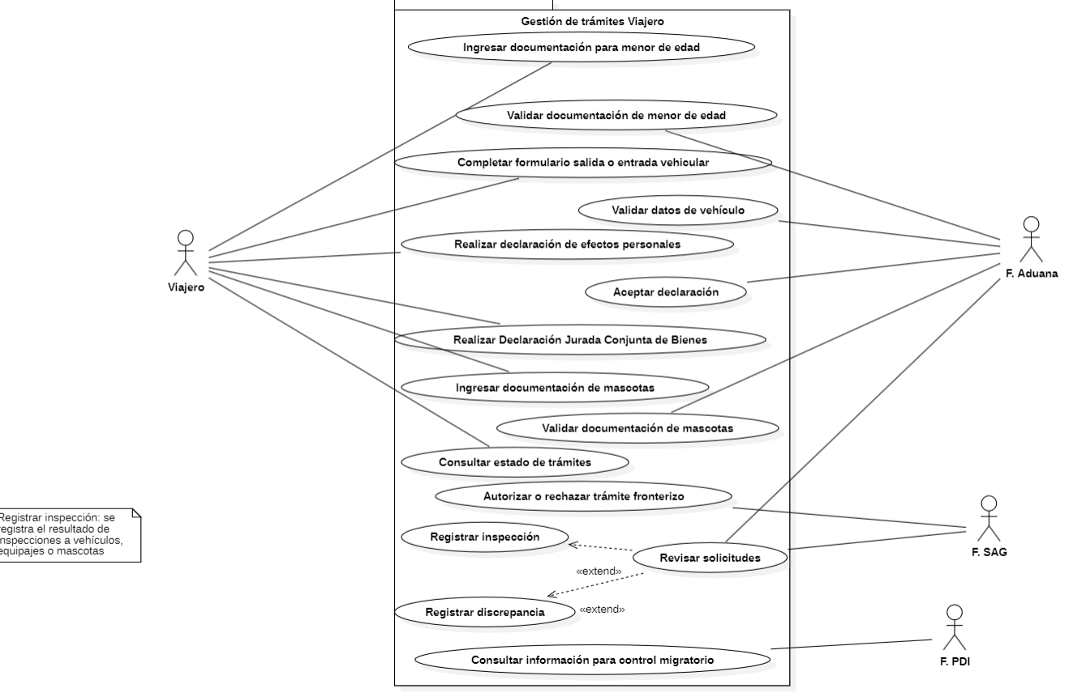

## 

## Diagrama de casos de uso específicos

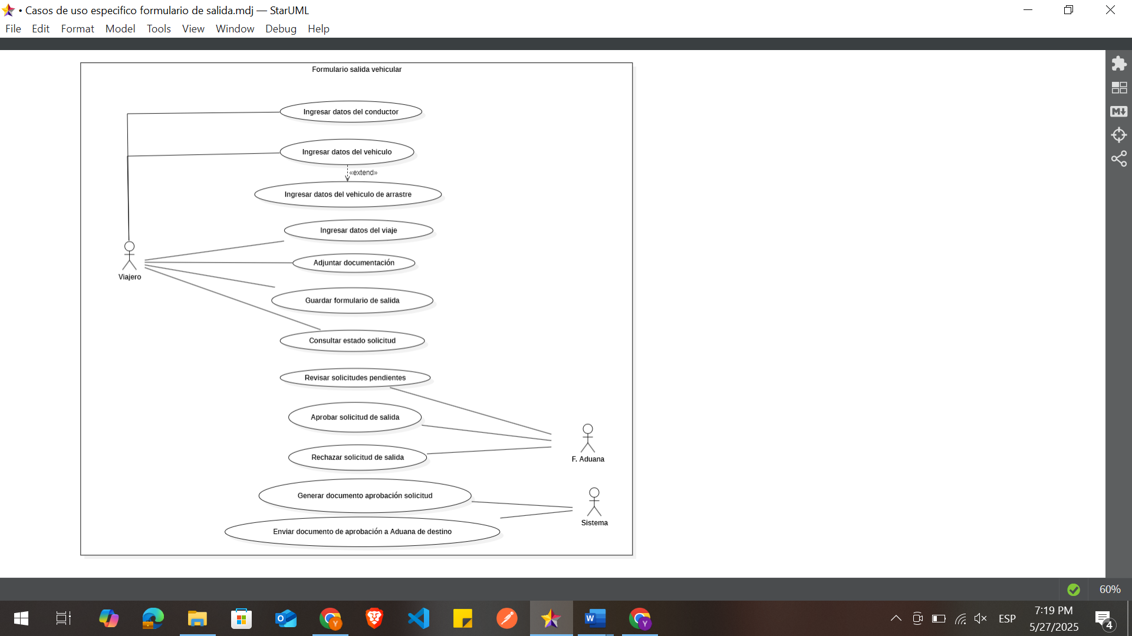

## Lista de casos de uso

| **Código** | **Nombre** | **Actores** |
| --- | --- | --- |
| CU-001-001 | Iniciar y Registrar Datos de Solicitud de Salida de Vehículo | Viajero |
| CU-002-001 | Registrar Datos del Conductor para Salida de Vehículo | Viajero |
| CU-003-001 | Registrar Datos del Vehículo para Salida | Viajero, Sistema |
| CU-004-001 | Registrar Datos del Viaje para Salida de Vehículo | Viajero |
| CU-005-001 | Adjuntar Documentación para Salida de Vehículo | Viajero |
| CU-001-002 | Enviar Solicitud de Salida de Vehículo para Revisión | Viajero |
| CU-002-002 | Consultar Estado de Solicitud de Salida de Vehículo | Viajero |
| CU-003-002 | Revisar Solicitudes de Salida de Vehículo Pendientes | Viajero |
| CU-001-003 | Aprobar Solicitud de Salida de Vehículo | Funcionario de Aduana, Sistema |
| CU-001-003 | Rechazar Solicitud de Salida de Vehículo | Funcionario de Aduana, Sistema |
| CU-001-004 | Generar Documento Oficial de Salida de Vehículo | Sistema, Funcionario de Aduana |
| CU-001-005 | Notificar Salida de Vehículo a Aduana de Destino | Sistema |
| CU-001-006 | Registrar Salida Manual de Vehículo por Contingencia | Funcionario de Aduana |

## Especificación de casos de uso

| **Caso de Uso** | Registrar vehículo para salida | **Identificador:**  CU-001-001 |
| --- | --- | --- |
| **Actores** | Viajero, Sistema | |
| **Tipo** | Secundario | |
| **Referencias** | Requisitos funcionales:  Ingreso de datos del vehículo(RF1)  Ingreso de tipo de vehículo (RF16) | |
| **Precondición** | El Viajero debe estar en proceso de registrar una Solicitud de salida de vehículo y completado los pasos previos. | |
| **Postcondición** | Los datos específicos del vehículo son validados y se asocian a la solicitud de salida en curso. El sistema permite proceder con el paso de registro de solicitud general.  En caso de fallo: El sistema informa sobre los errores específicos al viajero, no se puede avanzar hasta que los datos sean corregidos. | |
| **Descripción** | En este se permite al Viajero ingresar y validar la información del vehículo que se utilizará para la salida del país, como parte de una solicitud de salida temporal. | |
| **Resumen** | Como parte del proceso de ingreso de solicitud de salida de vehículo, el Viajero puede acceder a la sección para el ingreso de la información del vehículo. Se ingresan datos como: patente, tipo de vehículo, marca, color, año, nro. motor, placa del país, chasis-vin y si aplica, información sobre remolques. El sistema realiza validaciones de formato y completitud de los campos, una vez ingresados y validados, el usuario puede continuar con la solicitud. | |

**CURSO NORMAL**

| **Nro.** | **Ejecutor** | **Paso o Actividad** |
| --- | --- | --- |
| 1 | Sistema | Presenta la sección del formulario “Datos del vehículo” |
| 2 | Viajero | Ingresa la patente del vehículo |
| 3 | Sistema | Realiza validación de formato de la patente. (Se dirige a A1 de ser incorrecto) |
| 4 | Viajero | Selecciona el Tipo de Vehículo |
| 5 | Viajero | Selecciona la Marca del vehículo |
| 6 | Viajero | Selecciona el Modelo de vehículo |
| 7 | Viajero | Ingresa el año de fabricación del vehículo |
| 8 | Viajero | Ingresa el Número de Chasis (VIN) del vehículo |
| 9 | Viajero | Ingresa el Número de Motor del vehículo |
| 10 | Viajero | Ingresa Color del vehículo |
| 11 | Viajero | Indica si el vehículo lleva asociado un remolque, semirremolque o casa rodante. |
| 12 | Viajero | De ser afirmativo el paso 11, ingresa datos identificatorios del vehículo remolcado. |
| 13 | Viajero | Confirma la finalización del ingreso de datos del vehículo |
| 14 | Sistema | Realiza un validación de obligatoriedad y formato para todos los campos de datos. |
| 15 | Sistema | Si los datos y validaciones son correctas, asocia datos del vehículo ingresados a la solicitud de salida en curso y permite al Viajero continuar con la solicitud. |
| 16 | Sistema | Si alguna validación falla, se prosigue al Curso Alternativo A1 |

**CURSO ALTERNATIVO**

| **Nro.** | **Descripción de acciones alternas** |
| --- | --- |
| A1 | Para el paso 3 y 16. Datos inválidos, con formato incorrecto o campos obligatorios vacíos.   1. El sistema detecta uno o más campos que no cumplan con el formato esperado, o un campo obligatorio vacío. 2. El sistema resalta el campo con error y muestra un mensaje. 3. El Viajero permanece en la sección de “Datos del Vehículo” para corregir la información. 4. Una vez corregido, el Viajero reintenta la acción del paso 14 |
| A2 | Para cualquier paso. El usuario decide cancelar el ingreso de datos del vehículo o retroceder, antes del paso 14.   1. El Viajero selecciona una opción para cancelar el ingreso de datos o para retornar a la sección anterior de la solicitud. 2. El sistema podrá preguntar si se desea guardar los datos del vehículo como borrador. 3. El flujo retorna al paso anterior de la solicitud general o cancela la edición de los datos del vehículo. |

# VISTA LÓGICA

## Propósito

El propósito de la Vista Lógica para el módulo de “Salida de Vehículo” del Proyecto de Aduanas de Chile es describir la estructura del sistema en términos de sus clases principales, sus atributos, sus métodos (responsabilidades) y las relaciones entre ellas. Esta vista muestra los requisitos funcionales y los escenarios de uso identificados en la Vista Escenario, en un modelo de clases que nos servirá como base para el diseño detallado.

Nos proporciona una abstracción de los componentes de software clave involucrados en el proceso de registro, validación, autorización y gestión de las solicitudes de salida de vehículos, pudiendo comprender así, la organización interna del módulo y cómo colaboran sus partes.

## Diagrama de clases

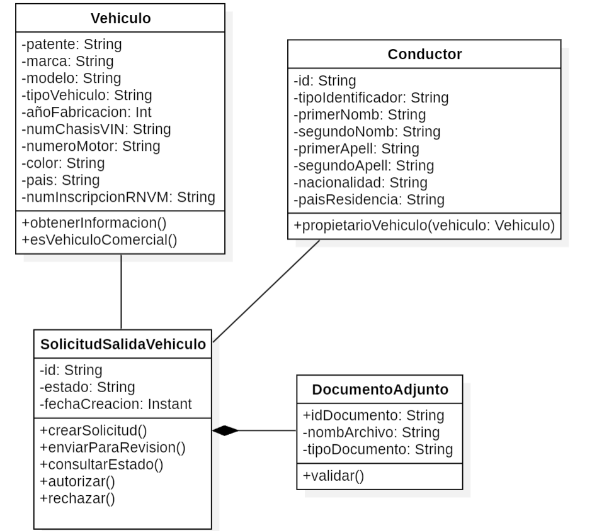

## Descripción diagrama de clases

1. **Vehículo:** En este se almacena los datos identificatorios y características del vehículo que sale del país.

**Atributos clave:** patente, marca, modelo, tipoVehiculo.

**Métodos clave:** obtenerInformacion(), para retornar una descripción resumida de los datos del vehículo; esVehiculoComercial(), para determinar si el vehículo es de uso comercial.

**Relaciones:** Un Vehiculo es el sujeto de una SolicitudSalidaVehiculo.

1. **Conductor:** Almacena los datos identificatorios claves de la persona conductora del vehículo y/o que realiza el trámite.

**Atributos clave:** id puede representar el rut del conductor u otro número identificatorio, tipoId especifica el tipo de identificador mencionado anteriormente, paisResidencia.

**Métodos clave:** esPropietarioDeVehiculo(vehiculo: Vehiculo), para verificar sie el conductor es también propietario legal del vehículo.

**Relaciones:** Conductor está asociado a una SolicitudSalidaVehiculo como la persona responsable o que hace el viaje.

1. **SolicitudSalidaVehiculo:** La entidad central, representa el trámite de solicitud de salida de un vehículo, por lo que mantiene la información del vehículo, conductor, documentos y estado del proceso.

**Atributos clave:** id, fechaCreacion, estado (estado actual de la solicitud).

**Métodos clave:** crearSolicitud(), enviarParaRevision().

**Relaciones:** Se relaciona con Vehiculo, Conductor y DocumentoAdjunto (relación de composición, los documentos son parte de la solicitud).

1. **Documento Adjunto:** Representa un archivo o documento digital que se puede anexar a la SolicitudSalidaVehiculo como requisitos del trámite (padrón del vehículo, seguro, autorización notarial).

**Atributos clave:** idDocumento, nombreArchivo y tipoDocumento.

**Métodos clave:** validar().

**Relaciones:** Pertenece a una SolicitudSalidaVehiculo.

# **VISTA DE IMPLEMENTACIÓN/DESARROLLO** (salida vehículo **o** entrada vehículo)

## Propósito

El objetivo es establecer los componentes del software y sus dependencias desde la perspectiva del programador. La vista define la estructura y empaquetado de los elementos de software, para facilitar la gestión del desarrollo, la integración y el mantenimiento para el módulo de “salida de vehículos” todo esto con el fin de comprender a fondo el sistema con el que se trabaja, incluyendo los módulos, capas de software y dependencias que lo componen.

## Diagrama de componente

## 

## 

## Descripción diagrama de componente

El diagrama de componentes muestra la arquitectura del módulo "Salida de vehículos" siguiendo el patrón Modelo Vista Controlador (MVC). Se muestran los componentes principales del módulo junto a las interacciones fundamentales de sus principales componentes y cómo interactúa con servicios transversales y diversos componentes de integración externa para cumplir con las funcionalidades requeridas.

## 

## Diagrama de paquete

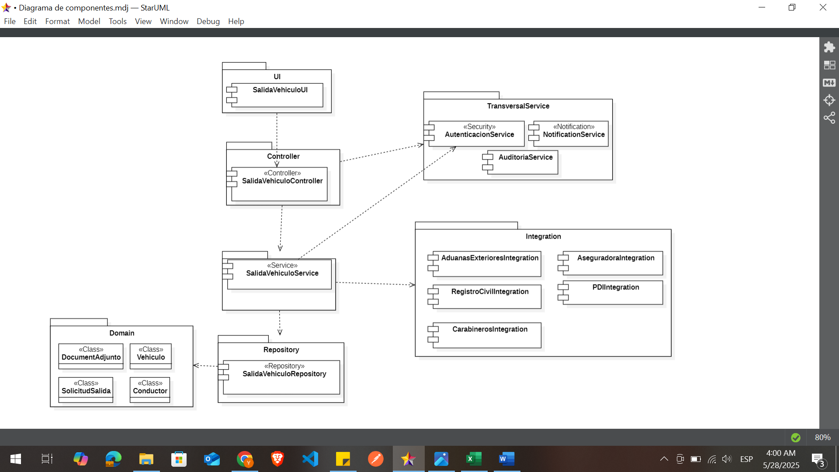

## 

## Descripción diagrama de paquete

El diagrama de paquetes presenta una organización lógica del código para el módulo "salida vehículo". Las dependencias entre paquetes son representadas con flechas discontinuas, mostrando cómo las capas superiores dependen de las inferiores o de servicios transversales. Esta estructura junto al flujo de dependencias unidireccionales son fundamentales para evitar el acoplamiento.

# **VISTA DE PROCESOS** (salida vehículo **o** entrada vehículo)

## Propósito

Esta vista muestra los procesos que hay en el sistema y la forma en que se comunican entre ellos, los flujos de trabajo de componentes de negocio y operacionales que conforman el sistema logrando establecer un rendimiento y escalabilidad

## Diagrama de actividad

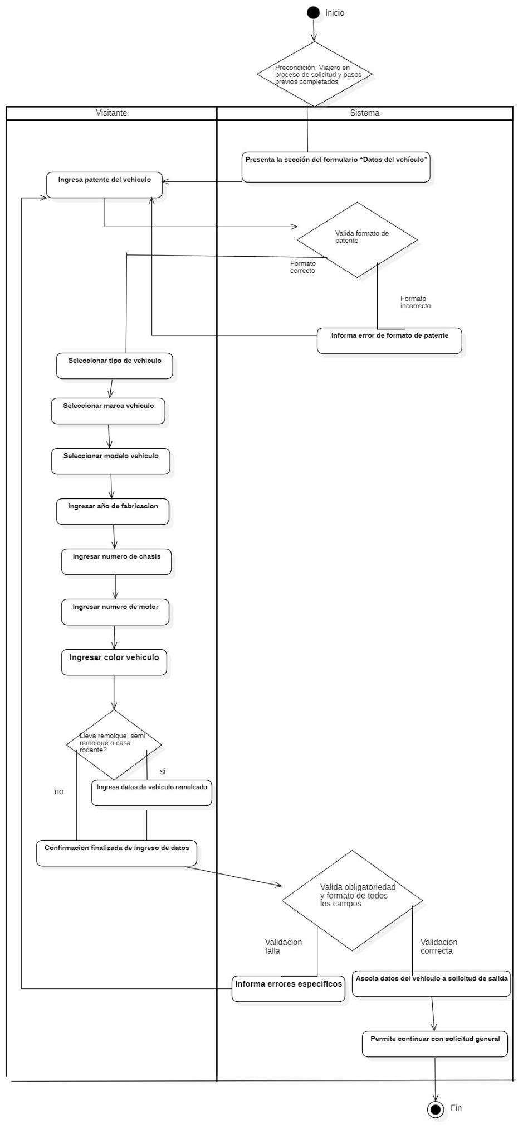

## Descripción diagrama de actividad

A través del diagrama podemos ver que están los pasos al ingresar un vehículo de salida, se solicita la patente, se intenta validar y si no se ingresa correctamente, volverá a pedir que se ingrese la patente. Luego, si esta es correcta, se seguirá a ingresar la información del vehículo, hasta que lleguemos a la parte en que si el vehículo lleva remolque, casa rodante o semirremolque, sea cual sea la respuesta, se procederá a la siguiente parte en que se validan todos los datos y su obligatoriedad. Si la validación falla, se volverá a ingresar todo de nuevo y volveremos a ingresar la patente. Si la validación es correcta, se ingresarán todos los datos a la solicitud de salida y se procederá a continuar con el resto de la solicitud

# VISTA FÍSICA

## Propósito

El propósito de la Vista Física es describir la configuración del hardware y el software en la que se desplegará este proyecto, con esta vista vemos la topología de la red, así como sus componentes y su distribución de software (artefactos, base de datos) en los nodos físicos o virtuales, y las conexiones de comunicación entre ellos, junto a las conexiones con sistemas externos. En este caso, es para lo que dará soporte al formulario y proceso de “Salida de Vehículo”.

## Diagrama de despliegue

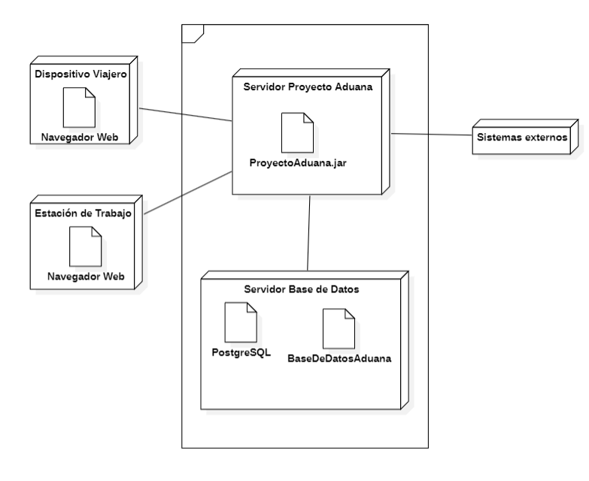

## Descripción diagrama de despliegue

En este diagrama se ven las disposiciones físicas y la interconexión de los recursos de hardware y software necesarios para este formulario, con un frame se ha delimitado los componentes que componen exclusivamente el sistema del Proyecto de Aduanas. A continuación se explicarán los nodos y sus conexiones a profundidad:

* Nodo: Servidor Proyecto Aduana. Representa el servidor principal que aloja tanto la aplicación backend como el sistema de base de datos para el módulo de Salida de Vehículo. En este modelo de despliegue, se centralizan los recursos de procesamiento y almacenamiento de datos del sistema. Se incluye como artefactos el software que contiene la lógica de negocio para procesar las solicitudes de salida de vehículos, la interacción con la base de datos y otros.
* Nodo: Servidor Base de datos. Incluye como artefactos a PostgreSQL como sistema de gestión donde se almacenará y gestionará la información, también estará la instancia específica de la base de datos utilizada por el proyecto .jar para contener las tablas para solicitudes, está está representada por el artefacto de BaseDeDatosAduana.
* Nodo: Dispositivo Viajero. Representa los dispositivos tecnológicos personales que los viajeros utilizan para acceder al sistema. Su artefacto es el navegador web que es el software que usará el cliente para renderizar la interfaz de usuario del formulario y así enviar las solicitudes a la ProyectoAduana.jar.
* Nodo: Estación de Trabajo. Representa las computadoras utilizadas por los funcionarios de aduana en sus puestos de trabajo para acceder al sistema, revisar y procesar las solicitudes. También tiene como artefacto el Navegador Web, utilizado para interactuar con el portal de funcionarios.
* Nodo: Sistemas Externos. Este es simplemente conceptual para agrupar los diferentes sistemas de entidades externas con los que la ProyectoAduana.jar pueda necesitar interactuar para validaciones o intercambio de información, como los datos que pueda ofrecer el Registro Civil para verificar datos de vehículos y personas. No se despliegan artefactos directamente en este nodo desde la perspectiva del sistema foco, sino que representa los puntos de servicio (APIs) que estos sistemas externos exponen.

# **REQUISITOS DE CALIDAD** (General)

## Propósito

El propósito de esta sección es el de definir las características de calidad fundamentales que el sistema propuesto debe cumplir. Esto es importante para asegurar que el sistema no solo cumpla con las funciones descritas, sino que también sea eficiente, fácil de usar para los viajeros y funcionarios, seguro con la información que maneja, y que pueda mantenerse y adaptarse a futuro. Tomando en cuenta estos aspectos desde el diseño se busca garantizar una solución robusta y confiable para el Servicio de Aduanas.

## Atributos de calidad

| **ATRIBUTO DE CALIDAD** | **DESCRIPCION** | **JUSTIFICACIÓN** |
| --- | --- | --- |
| Usabilidad | Qué tan fácil es para los usuarios (viajeros y funcionarios) aprender y usar el sistema para hacer sus trámites, como el formulario de salida de vehículo. | Muchos tipos de personas usarán el sistema, algunos con poca experiencia en tecnología, es importante que sea claro y sencillo. Esto ayudará a que los trámites sean más rápidos y se cometan menos errores, clave para reducir las largas esperas. |
| Rendimiento | Mide qué tan rápido responde el sistema cuando los usuarios cometen acciones, como enviar un formulario o hacer una consulta, especialmente cuando hay muchos usuarios al mismo tiempo. | El sistema debe ser ágil para evitar congestiones severas, sobre todo en temporadas altas cuando hay más flujo de vehículos y personas. |
| Fiabilidad | Indica que el sistema debe funcionar correctamente y sin fallas la mayor parte del tiempo, para que los usuarios puedan confiar en que sus trámites se procesarán bien. | Si el sistema falla, puede causar grandes problemas en la frontera, deteniendo el flujo de personas y vehículos. Por esto, el sistema debe ser estable y confiable, asegurando la continuidad del sistema. |
| Mantenibilidad | Qué tan fácil será para los programadores hacer cambios o correcciones al sistema en el futuro, ya sea para arreglar problemas, agregar nuevas funciones o adaptarse a nuevas leyes. | Las leyes de aduanas o los requisitos pueden cambiar. Un sistema fácil de mantener permitirá que estas actualizaciones se hagan sin tanto costo ni tiempo, asegurando que el sistema siga siendo útil por varios años. |
| Seguridad | Capacidad del sistema para proteger la información personal de los viajeros, los datos de los vehículos y los detalles de los trámites contra accesos no autorizados o pérdidas. | El sistema manejará datos sensibles y oficiales. Por ello, es muy importante asegurar que esta información esté bien protegida para cumplir con las normativas de protección de datos. |

## Reglas y criterios de evaluación de calidad

Para asegurar que el sistema cumpla con los atributos de calidad definidos, se establecieron las siguientes formas de medirlos y las herramientas que se utilizarán para ello:

* **Usabilidad:** Se evaluará buscando que la gran mayoría de usuarios, puedan completar el formulario de salida de vehículos sin necesitar ayuda relevante y en un tiempo considerado razonable, que más del 80% de viajeros lo hagan en menos de 15 minutos.

Para ello, se llevarán a cabo pruebas con grupos de usuarios viajeros y funcionarios reales, donde se observará cómo usan el software, y se complementará con cuestionarios de satisfacción.

* **Rendimiento:** Se medirá principalmente por la velocidad de respuesta del sistema. Se espera que el envío del formulario de salida de vehículo y la confirmación por parte del sistema tome menos de 3 segundos, incluso cuando haya varios usuarios utilizando la aplicación simultáneamente. De igual forma, las páginas principales del sistema deberían cargar en menos de 4 segundos.

Estos tiempos se comprobarán utilizando herramientas básicas para simular la carga de usuarios, como Apache JMeter a un nivel introductorio, y también se medirán los tiempos de carga directamente desde el navegador web.

* **Fiabilidad:** La fiabilidad del sistema se medirá por su capacidad de estar funcionando correctamente la mayor parte del tiempo, con una meta de disponibilidad superior al 98% durante los horarios en que operan los pasos fronterizos. Además, se buscará que los errores que puedan impedir que un usuario complete un trámite sean muy poco comunes.

Esto se controlará mediante el monitoreo del estado del servidor y la aplicación, además de un registro y análisis de los errores que puedan ocurrir, para así poder solucionarlos rápidamente.

* **Seguridad:** En cuanto a la seguridad, el criterio principal será que no se detecten fallas consideradas graves o de alto riesgo, tomando como referencia listas conocidas como el Top 10 de OWASP, durante las pruebas del sistema. Es fundamental también que toda la información sensible que se transmita por internet esté cifrada usando HTTPS.

Para verificar esto, se harán revisiones del código y pruebas manuales buscando posibles vulnerabilidades, y se revisarán las configuraciones de seguridad del servidor donde se aloje la aplicación.

* **Mantenibilidad:** Para esto, se buscará que el código de la aplicación sea claro y ordenado, de forma que futuros programadores puedan entenderlo y hacer cambios o correcciones sin demasiada dificultad. También se valorará que exista una documentación técnica básica que explique las partes más importantes del sistema.

Esto se revisará principalmente mediante la inspección del código y la documentación entregada, buscando que sigan buenas prácticas de programación que faciliten su comprensión y modificación.

# PRINCIPIOS DE DISEÑO APLICADOS

## Propósito

El propósito de esta sección es el de describir los principios fundamentales de diseño de software que se considerarán y aplicarán en la construcción del Proyecto de Aduana, con un enfoque especial en el módulo de Salida de Vehículo. La idea es utilizar estas guías reconocidas para crear un sistema que no solo cumpla con los requisitos funcionales, sino que también sea robusto, flexible ante futuros cambios y más fácil de mantener por los equipos de desarrollo.

## Principios de diseño:

Se buscará aplicar varios principios clave que ayudan a estructurar mejor el software, a continuación se muestran los más relevantes para este proyecto:

| **PRINCIPIO** | **DESCRIPCIÓN** | **APLICACIÓN EN EL SISTEMA** |
| --- | --- | --- |
| Cohesión (Alta) | Cada módulo o clase tiene una única responsabilidad bien definida y que los elementos internos trabajen juntos para cumplirlo. | La clase Vehiculo se enfocará solo en los datos y lógica del vehículo. La clase SolicitudSalidaVehiculo se centrará en gestionar el trámite. Así, cada parte hace su trabajo específico. |
| Acoplamiento (Bajo) | Intenta que los diferentes módulos o clases del sistema dependen lo menos posible de otros. Así no afecta drásticamente en caso de hacer cambios. | Se buscará que las clases interactúen a través de interfaces bien definidas, como la forma en que SolicitudSalidaVehiculo usa la información del Vehiculo será puntual para que cambios en Vehiculo no afecten SolicitudSalidaVehiculo. |
| Abstracción | Consiste en enfocarse en las características importantes de la clase o módulo y ocultar los detalles complejos. | Las clases como Vehiculo o SolicitudSalidaVehiculo mostrarán sólo la información y las acciones relevantes para el usuario. |
| Encapsulación | Es la idea de agrupar los datos (atributos) junto con las operaciones (métodos) que los manipulan dentro de una unidad y así, proteger los datos. | Cada clase será responsable de sus propios datos. Como por ejemplo, SolicitudSalidaVehiculo podrá cambiar a través de sus métodos definidos. |
| Modularidad | Se trata de dividir el sistema grande en partes más pequeñas y manejables, donde cada parte tiene una función específica y bien definida. | Aunque el módulo de Salida de Vehículo se desarrolle como parte de un sistema monolítico, internamente se estructurará en clases cada una con responsabilidades claras. |

## Diseño centrado en el usuario (UX/UI, prototipos, experiencia de usuario)

El desarrollo del sistema considerará el Diseño Centrado en el Usuario para asegurar una buena Experiencia de Usuario (UX); esto significa que la interacción con el sistema debe ser clara, eficiente y lo más satisfactoria posible para quienes lo utilicen.

Para el módulo de Salida de Vehículo y el sistema en general, se aplicará lo siguiente:

* Se buscará comprender las necesidades de los distintos usuarios, como viajeros y funcionarios, para así diseñar Interfaces de Usuario (UI) que sean intuitivas. Esto implica organizar bien la información en pantalla, usar instrucciones sencillas y respetar los colores institucionales de Aduanas.
* Se contempla el uso de prototipos o bocetos de las pantallas principales. Estos diseños preliminares permitirán obtener opiniones y hacer mejoras a la experiencia de usuario (UX) antes de escribir el código definitivo, ayudando a que el sistema sea fluido y los mensajes comprensibles.
* El diseño de las interacciones y pantallas se guiará por los principios de usabilidad y accesibilidad (mencionados en Requisitos de Calidad), con el fin de que el sistema sea práctico y accesible para la mayor cantidad de personas.

# **7.** **PROTOTIPO**

## 7.1. Propósito

El propósito del prototipo es representar visualmente e interactivamente la interfaz que debe tener el formulario digital de salida de vehículos, como parte del sistema de modernización de procesos aduaneros en el Paso Fronterizo Los Libertadores, en específico. Este prototipo permite validar anticipadamente la estructura, el flujo y la usabilidad general de la interfaz, permitiendo detectar posibles mejoras antes del desarrollo definitivo.

Además, el prototipo tiene un rol fundamental en el enfoque de diseño centrado en el usuario, necesario para generar empatía con los viajeros y funcionarios que llegarán a utilizar el sistema, facilitando la obtención de retroalimentación sobre la experiencia de uso.

## 7.2. Mockups

**Mockup: Parte 1 - Datos del Conductor**

En ella se presenta la primera etapa del formulario, en esta se tiene que completar con los datos personales del usuario, tales como, la residencia y de contacto del conductor o propietario del vehículo. En Datos del Propietario, Datos de Contacto y Datos de Dirección se solicita información utilizando campos de texto y campos seleccionables para rellenarlos.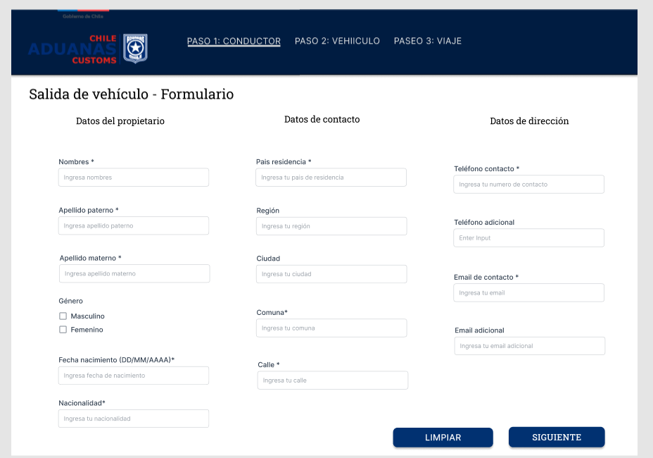

**Mockup: Parte 2 - Datos del Vehículo**

Esta pantalla corresponde a la segunda etapa del formulario, centrada en la información del vehículo principal que saldrá del país, también añade la posibilidad de ingresar un vehículo de arrastre. En esta se obtienen las secciones de: Detalle de Vehículo, Vehículo de Arrastre y los botones de Anterior y Siguiente para navegar entre pasos, en la pantalla se emplearon campos de texto y menús desplegables para cierta información.

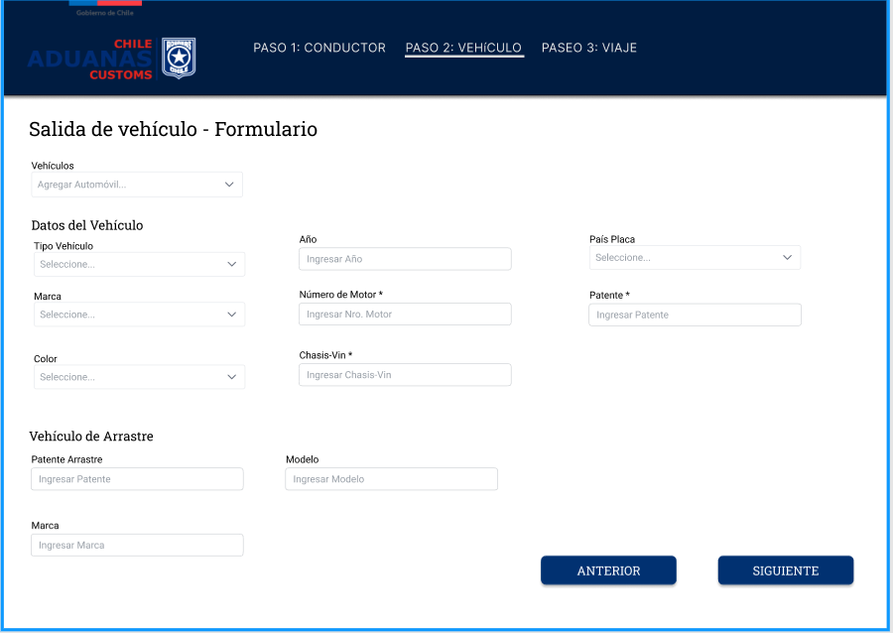

**Mockup: Parte 3 - Datos del Viaje**

La tercera y última parte del formulario permite ingresar los detalles del viaje internacional, es decir cualquier información relevante al cruce fronterizo. En las secciones Datos del Viaje, Datos de Salida y Datos de Retorno se solicita la información usando los componentes de campos de texto y también menús desplegables, finalmente están los botones para retroceder o concluir el formulario.

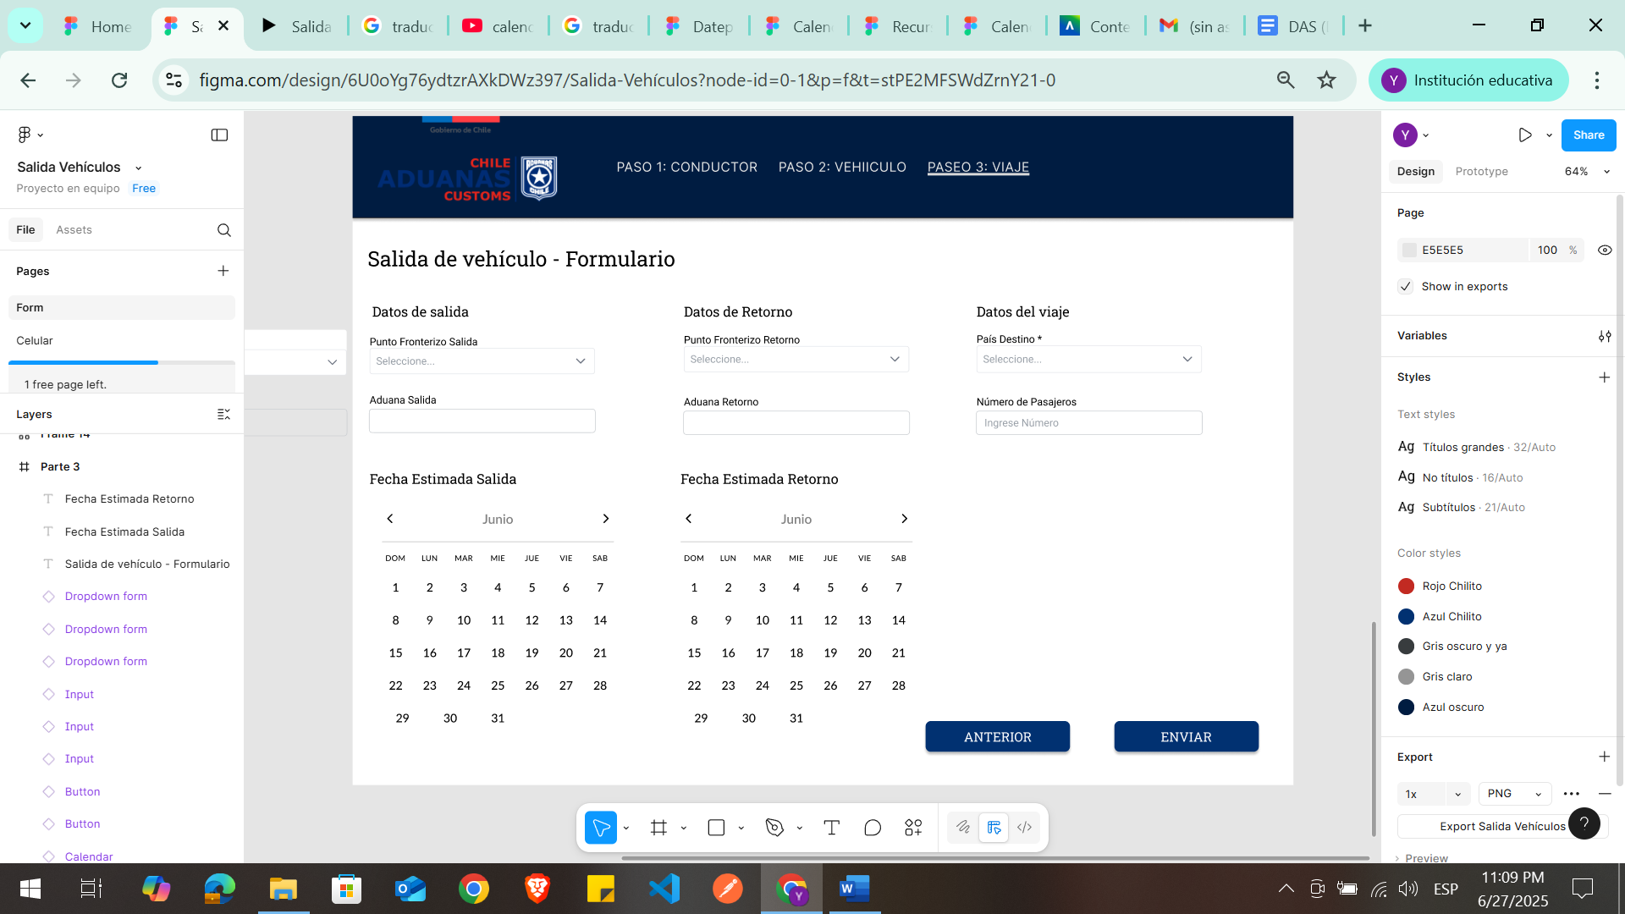

## 7.3. Justificar herramientas de prototipado

Para el desarrollo del prototipo se utilizó la herramienta Figma, la cual es una plataforma para el diseño de interfaces y prototipado digital. Esta herramienta fue seleccionada por sus ventajas dentro del desarrollo y diseño centrado en el usuario, debido a que permite crear prototipos interactivos, editar en tiempo real y colaborar de la misma forma con otros miembros del equipo. Es destacable por su facilidad de uso debido a sus componentes reutilizables y distintas funcionalidades, a pesar de que inicialmente esta puede ser conflictiva de comprender, la curva y complejidad de aprendizaje es completamente conveniente por sus resultados.

# **8.** **EVALUACIÓN DE CALIDAD HEURÍSTICA DE NIELSEN**

## 8.1. Propósito

El propósito de la evaluación de calidad heurística de Nielsen es identificar problemas de usabilidad en una interfaz de usuario, como un sitio web, aplicación o software, antes de que llegue al usuario final. Esta evaluación se basa en un conjunto de 10 principios heurísticos de usabilidad propuestos por Jakob Nielsen. Su objetivo principal es detectar errores de diseño que puedan dificultar la experiencia del usuario y mejorar la interacción con el sistema de forma eficiente y económica. Es una técnica útil porque es rápida, de bajo costo y no requiere usuarios reales, solo evaluadores expertos. Además, permite prevenir problemas antes del lanzamiento del producto, mejorar la usabilidad general y orientar al equipo de diseño con recomendaciones concretas. Durante la evaluación, uno o varios expertos analizan la interfaz guiándose por las heurísticas de Nielsen, como la visibilidad del estado del sistema, la correspondencia entre el sistema y el mundo real, el control del usuario, la consistencia y los estándares, entre otras. El evaluador registra los problemas que detecta y sugiere posibles soluciones para mejorar la experiencia de uso. Aqui lo usaremos para evaluar nuestro prototipo mostrado anteriormente

## 8.2. Lista de verificación

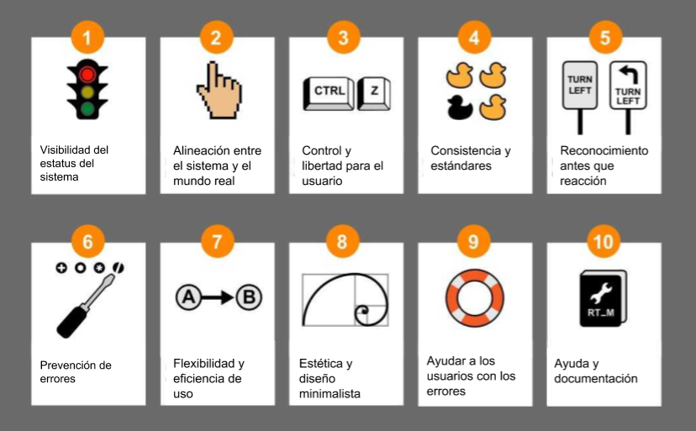

1. ¿El sistema informa al usuario sobre lo que está pasando? o ¿Se muestran indicadores de carga, progreso o confirmaciones de acción?. Si, el programa cumple con informar al usuario cuando hay un error, y además de las confirmaciones de los botones que llevan de una parte del formulario a otra Estará informando constantemente al usuario si lo ingresado es correcto y va dentro de lo que debería ir en cada input.
2. ¿El lenguaje usado es natural y familiar para el usuario? o ¿Los iconos y metáforas son comprensibles y coherentes con la realidad? Si, todas las palabras usadas son de conocimiento general y bastante intuitivas, se adecuó el sistema con notas en los inputs de tal manera que el usuario pueda entender fácilmente lo que tiene que ingresar y se le es pedido. Todo error mostrado será traducido de forma que pueda ser entendido de manera natural
3. ¿El usuario puede deshacer y rehacer acciones fácilmente? o ¿Hay una forma clara de salir o cancelar procesos? Si, el usuario tendrá la opción de volver a la parte anterior del formulario y arreglar cualquier error que haya tenido. Los input tienen la facilidad de poder borrar lo que tienen dentro en caso de que el usuario quiera cambiar lo que haya ingresado
4. ¿Los elementos de la interfaz funcionan de forma coherente? o ¿Se siguen convenciones comunes (como el icono de “lupa” para buscar)? Si, los elementos tienen una forma usual que es bastante conocida y ya asumida por la mayoría de las personas. Además, el 90% de nuestros botones tiene texto por lo que es bastante intuitivo para el usuario lo que eso realizará
5. ¿El diseño evita que ocurran errores antes de que el usuario los cometa? o ¿Se usan restricciones o confirmaciones en acciones importantes? Si, el sistema anunciará cuando un campo no esta completo, y notificará al usuario del error
6. ¿La información necesaria es visible y accesible sin tener que memorizar? o ¿Los menús y opciones muestran claramente lo que se puede hacer? Si, la información es fácil de recordar, junto con los pasos que se deben seguir, se espera que estos no sobrecarguen al usuario. Cada uno de los botones hace justo lo que dice, el único que está en proceso es el botón de limpiar. Pero todos los demás, hacen lo que deben
7. ¿La interfaz permite atajos para usuarios expertos sin dificultar a los principiantes? o ¿Se pueden personalizar acciones frecuentes? No, de momento este no tiene una opción para usuarios expertos. De momento no se puede personalizar la experiencia del usuario
8. ¿La interfaz está libre de información irrelevante o innecesaria? o ¿Los elementos visuales están bien jerarquizados? Si, el diseño esta lo mas minimalista posible, de modo que solo se muestre lo que es necesario
9. ¿Los mensajes de error son claros, sin código técnico y con soluciones sugeridas? o ¿Se indican causas y pasos para corregir el problema? Si, los errores son claros y le dirán al usuario claramente lo que está mal
10. ¿Hay documentación disponible si el usuario la necesita? o ¿La ayuda está organizada, es fácil de buscar y enfocada en las tareas? No, de momento no hay un “FAQ” que le diga al usuario las preguntas frecuentes. Se espera pronto implementar una pestaña que ayude al usuario cuanto tenga alguna con respecto al formulario o al sitio web

## 8.3. Análisis y métricas de resultados

Pudimos ver que nuestro sistema prototipado cumple 8 de las 10 pruebas, esto nos indica que este es bastante claro para el usuario, ya que podrá ser usado de manera fácil, es intuitivo, simple y puede permitir al usuario equivocarse y que no ocurran errores graves, además que informará al usuario cuales son estos errores. Pedimos a algunas personas que nos ayudaran a probar el prototipo, todo ocurrió con naturalidad y pudieron entender lo que se les pedía, y cuando se equivocaban, sabían por qué ya que se les informaba, aunque la pregunta más frecuente era que si tenían alguna duda, donde lo buscaban. Es por eso que planeamos implementar en un futuro la sección de preguntas frecuentes para ayudar a los usuarios a guiarse mejor cuando tengan alguna consulta con relación al sistema. Pero, después de todo esto, creemos el sistema va bien encaminado y esperamos mejorarlo en el futuro

# **9.** **CONTROL DE VERSIONES**

## 9.1. Propósito

El control de versiones es una herramienta fundamental en el desarrollo de software, especialmente cuando se trabaja en equipo o se espera una evolución constante del sistema. En el caso del prototipo, que incluye un formulario para el registro de salida de vehículos desde Chile hacia Argentina, el control de versiones permite gestionar de manera eficiente los cambios realizados en el código fuente del proyecto.

Su propósito principal es llevar un registro detallado de las modificaciones, facilitando la colaboración entre desarrolladores, el seguimiento del historial de cambios y la posibilidad de revertir errores o restaurar versiones anteriores en caso necesario. Además, permite trabajar en diferentes funcionalidades de forma paralela sin interferencias, asegurando una mayor estabilidad y organización en el desarrollo del prototipo.

De esta forma, el control de versiones contribuye directamente a mejorar la calidad, trazabilidad y mantenibilidad del sistema, aspectos clave en el desarrollo de aplicaciones críticas como las que se utilizan en procesos aduaneros.

## 9.2. Control de versión utilizado

Para el proyecto se aplicó un sistema de control de versiones de tipo secuencial con etiquetas por cada versión, adaptándolo al manejo en específico de versiones y archivos exportados desde Figma. Cada avance fue almacenado en GitHub con la nomenclatura del tipo v1, v2, v3, lo que permitió identificar fácilmente las iteraciones del diseño. Este tipo de control secuencial fue utilizado debido a la naturaleza visual del prototipo, donde si la versión tenía algún cambio significativo, entonces se actualizaba y así se facilitaba la trazabilidad del avance en el tiempo.

Aunque no se usó versionado semántico completo, la numeración simple fue un camino que permitió orden y claridad en esta etapa del diseño, enfocándose en la evolución visual del sistema.

## 9.3. Justificar herramientas de versionamiento

Como fue mencionado anteriormente, se utilizó GitHub (y por ende, Git) como plataforma para el control de versiones, almacenamiento en la nube y colaboración. Este fue escogido por su flexibilidad, su amplia adopción en la industria del software, y su utilidad incluso para este tipo de proyectos (de diseño), donde se requiera el trabajo en equipo, mantener las versiones organizadas y rastrear cambios.

GitHub permitió subir las versiones exportadas del prototipo desde Figma y organizarlas en carpetas por iteración. Aunque Git esté pensado principalmente para el desarrollo de código, su uso en este caso fue adaptado a las necesidades de este proyecto, el cual fue mostrarnos un flujo de trabajo del diseño visual, resultó siendo una solución simple y efectiva.

# 10. CONCLUSIONES

Dentro de todo este informe, pudimos aprender el método actual de la aduana, además de sus falencias y problemas, los cuales tienen que ver con sobrecarga del sistema además de largos tiempos de espera, lo que conlleva a que los viajeros tengan mala experiencia con el sistema, además de los trabajadores también se frustren debido a esto. Es por lo anterior, que aquí hemos presentado nuestra propuesta de nuevo sistema. El cual se pretende cambie la experiencia del usuario de forma positiva. También queremos que mejore la fluidez de los procesos, mejore los tiempos de espera y aumente la calidad de relaciones con el comercio exterior haciéndola más fiable y segura.

Hemos presentado diagramas que mostraran ya sea el desarrollo planeado, los módulos de trabajo, las tareas esperadas y los distintos procesos que ocurrirán. Esperamos que estos ayuden a dar una idea más clara al lector de lo que queremos lograr con este sistema, además de lo todo lo que tendrá. También pudimos ver distintos casos de uso, requisitos funcionales y no funcionales, que nos enseñan lo que necesitará este sistema para poder funcionar y cumplir todas las expectativas. Explicamos lo que un software tiene que llevar para que esté en buenas condiciones (tales como usabilidad, acoplamiento, cohesión, entre otros), además lo que hace que este sea fácil de interpretar para el usuario.

Luego, indagamos un poco más en la parte final de esto, el prototipo (salida vehiculos Chile a Argentina). de modo que pudimos ver sus distintas versiones y enfoques, también pudimos concluir que este está bastante intuitivo y simple para los usuarios

Esperamos que esta explicación y presentación haya podido mostrar al lector de por qué este software podría cambiar por completo (para bien) el proceso de las aduanas, además de la experiencia de todos los involucrados, ya sea viajeros, como trabajadores. Creemos que esta es la mejor solución para actualmente para la aduana, y esperemos que algun dia se implemente para empezar a ver los resultados positivos y así satisfacer la necesidad de todos los usuarios de modo que la fluidez del proceso aduanero entre Argentina y Chile, se convierta en una buena experiencia que sea recordada.

# 11. BIBLIOGRAFÍA

* Miro. (2025). *Diagrama UML: Qué es, cómo hacerlo y ejemplos*. Recuperado de<https://miro.com/es/diagrama/que-es-diagrama-uml/>
* Moya, R. (2012, 31 de marzo). *“4+1” vistas de Kruchten - Jarroba*. jarroba.com.<https://jarroba.com/modelo-41-vistas-de-kruchten-para-dummies/>
* Velasco-Elizondo, P. (2015). *Arquitectura de Software: Conceptos y Ciclo de Desarrollo*. Cengage Learning.
* Salas, N. (2014, 22 de mayo). *Encapsulación, Acoplamiento y Cohesion del Software*. ingsoftwarei2014.wordpress.com.<https://ingsoftwarei2014.wordpress.com/2014/05/22/encapsulacion-acoplamiento-y-cohesion-del-software/>
* Kruchten, P. B. (1995). *Planos Arquitectónicos: El Modelo de “4+1” Vistas de la Arquitectura del Software*. *IEEE Software, 12*(6), 42-50.
* Dirección Nacional de Aduanas. (2019, 5 de agosto). *Solicitar permiso para el ingreso o la salida temporal de un vehículo desde y hacia Argentina*. Aduana.cl.<https://www.aduana.cl/solicitar-permiso-para-el-ingreso-o-la-salida-temporal-de-un-vehiculo/aduana/2019-08-05/123824.html>
* bercap211. (s.f.). *Sistemas web monolíticos y los orientados al micro-servicios*. Medium.<https://medium.com/@bercap211/sistemas-web-monol%C3%ADticos-y-los-orientados-al-micro-servicios-dcba8d677014>
* FreeCodeCamp.org. (s.f.). *El modelo de arquitectura View Controller Pattern*.<https://www.freecodecamp.org/espanol/news/el-modelo-de-arquitectura-view-controller-pattern/>
* Gobierno de Chile. (2012, 19 de diciembre). *Trámites aduaneros (SAG) - Chile en el Exterior*. Chile.gob.cl.<https://www.chile.gob.cl/sao-paulo/tramites/para-chilenos/tramites-aduaneros-sag>